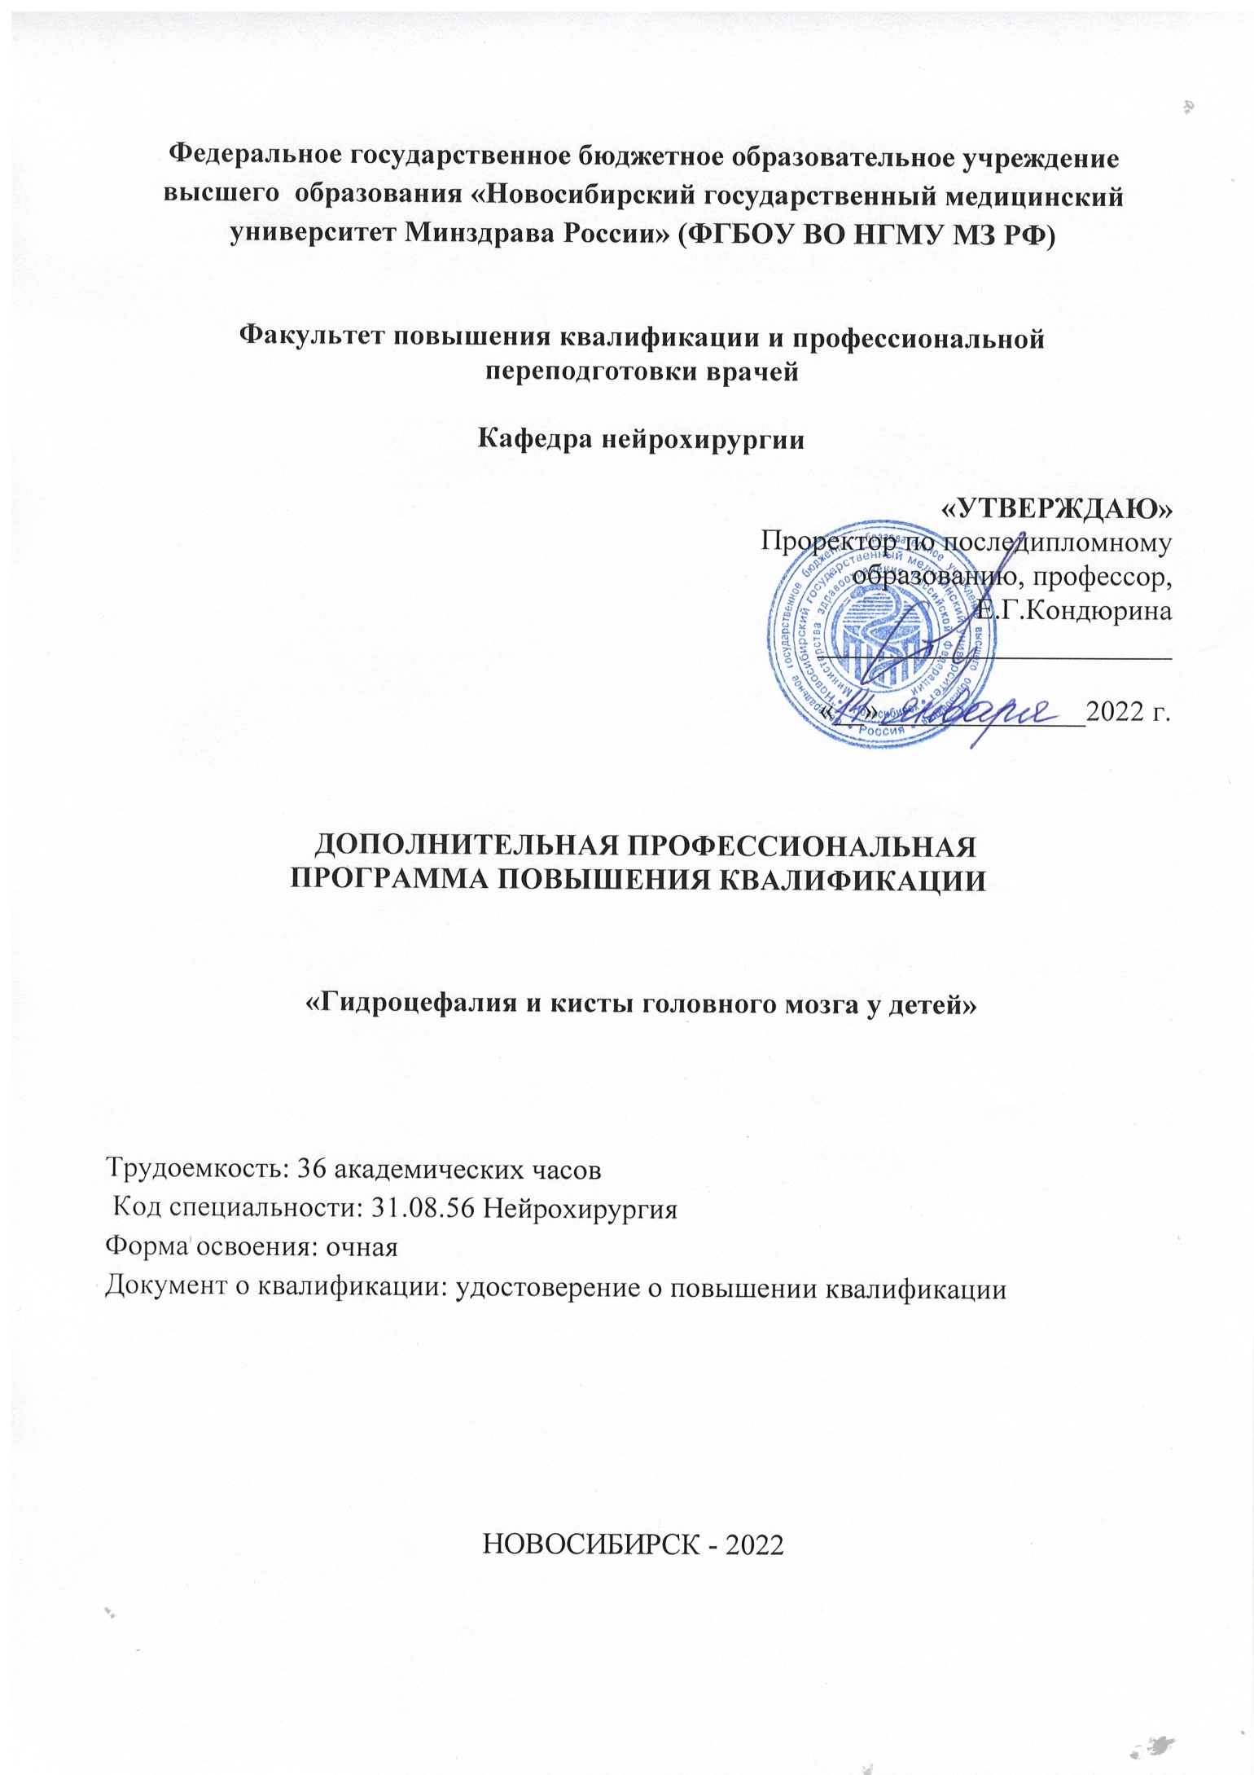
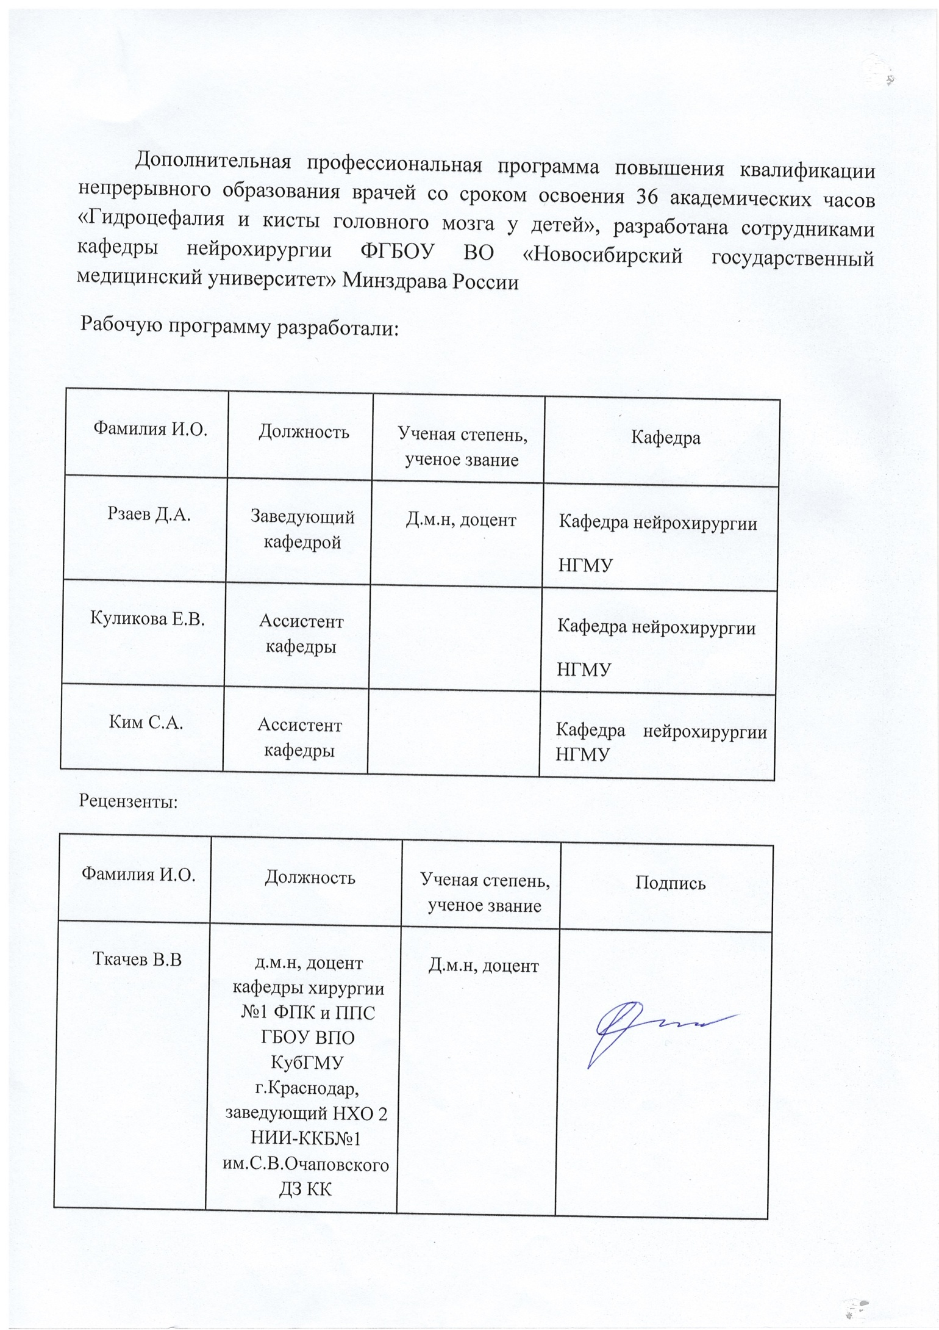
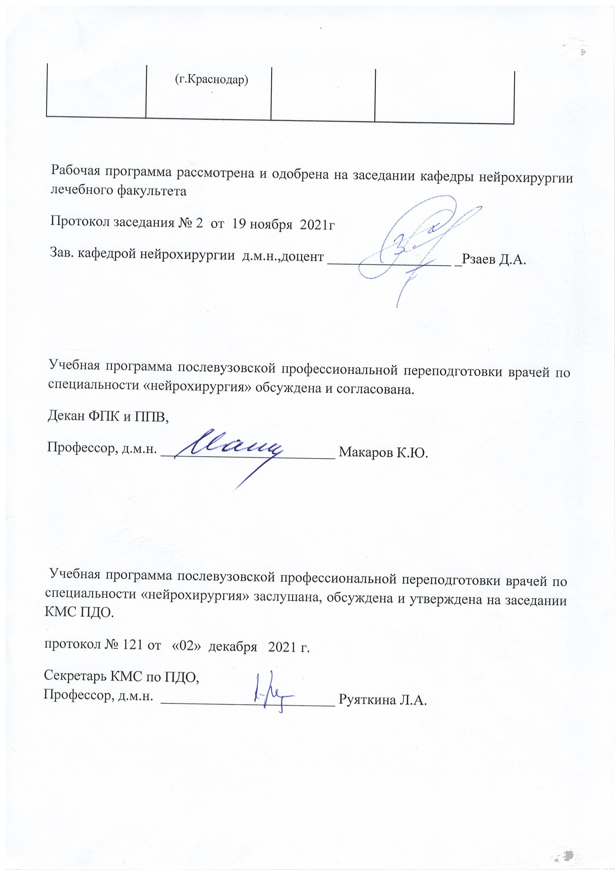
Используемые сокращения:
ДПО - дополнительное профессиональное образование;
ФГОС - Федеральный государственный образовательный стандарт
ПС - профессиональный стандарт
ОТФ - обобщенная трудовая функция
ТФ - трудовая функция
ЕКС – Единый квалификационный справочник
ПК - профессиональная компетенция
ЛЗ - лекционные занятия
СЗ - семинарские занятия
ПЗ - практические занятия
СР - самостоятельная работа
ОСК – обучающий симуляционный курс
ДОТ - дистанционные образовательные технологии
ЭО - электронное обучение
ПА - промежуточная аттестация
ИА - итоговая аттестация
УП - учебный план

Содержание программы:
1.Общая характеристика программы
1.1. Нормативно-правовая основа разработки программы
1.2. Категории обучающихся
1.3. Цель реализации программы
1.4. Планируемые результаты обучения
2. Содержание программы
2.1. Учебный план
2.2. Календарный учебный график
2.3. Рабочие программы учебных модулей
3. Формы аттестации и оценочные материалы.
4. Организационно-педагогические условия реализации ДПП
4.1. Общесистемные требования
4.2. Требования к кадровым условиям реализации ДПП
4.3. Требования к материально-техническому и учебно-методическому обеспечению ДПП

1. ОБЩАЯ ХАРАКТЕРИСТИКА ПРОГРАММЫ
Нейрохирургия представляет собой раздел медицины, занимающийся вопросами оперативного лечения заболеваний нервной системы, включая различную патологию головного мозга, спинного мозга и периферической нервной системы. Развитие нейрохирургии в условиях бурного научно-технического прогресса последних десятилетий привело к выделению ряда таких специализированных направлений этой дисциплины, как нейротравматология, нейроонкология, детская нейрохирургия, спинальная нейрохирургия, психохирургия, функциональная нейрохирургия, ангионейрохирургия. В лечении больных широко применяются методы радиохирургии, в том числе стереотаксические. В свою очередь, появление современных высокоинформативных диагностических методик (МСКТ, МРТ, селективная ангиография, ПЭТ), нейронавигации, эндоскопии, эндоваскулярных методик и стереотаксиса предопределило развитие и внедрение в повседневную практику малоинвазивных микрохирургических технологий, позволивших значительно повысить как безопасность хирургических вмешательств, так и их эффективность, уменьшить травматичность оперативных вмешательств и длительность госпитализации.
Таким образом, на сегодняшний день нейрохирургия является бурно развивающейся высокотехнологичной отраслью медицины, требующей от врачей-нейрохирургов постоянного совершенствования профессиональных навыков, непрерывного освоения, как научных знаний, так и новых диагностических и лечебных технологий.
Все это обосновывает необходимость создания дополнительной профессиональной программы повышения квалификации врачей по различным разделам данной специальности.

1.1. Нормативные документы, используемые для разработки ДПП
- Федеральный закон от 29 декабря 2012 г. № 273-ФЗ «Об образовании в Российской Федерации», статья 76;
- Приказ Минобрнауки России от 1 июля 2013 г. № 499 «Об утверждении Порядка организации и осуществления образовательной деятельности по дополнительным профессиональным программам»;
- Профессиональный стандарт «Врач-нейрохирург » (утвержден приказом Минтруда и соцзащиты РФ от 14 марта 2018 г. N 141Н рег № 51002).
- ФЗ от 21 ноября 2011 г. № 323 «Об основах охраны здоровья граждан в Российской Федерации»
- Приказ МЗ РФ от 15.11.2012 №931Н» Об утверждении порядка оказания медицинской помощи взрослому населению по профилю «нейрохирургия»
- Приказ МЗ РФ от 10.05. 2017 г. N 203н Об утверждении критериев оценки качества медицинской помощи
- Перечень стандартов медицинской помощи больным
- Статьи 13 и 71 Федерального закона от 21 ноября 2011 г. N 323-ФЗ "Об основах охраны здоровья граждан в Российской Федерации" (Собрание законодательства Российской Федерации, 2011, N 48, ст. 6724; 2013, N 27, ст. 3477 N 30, ст. 4038; N 48, ст. 6165; 2014, N 23, ст. 2930; 2015, N 14, ст. 2018; N 29, ст. 4356)
- Приказ Минздрава России от 20 декабря 2012 г. N 1183н "Об утверждении Номенклатуры должностей медицинских работников и фармацевтических работников" (зарегистрирован Минюстом России 18 марта 2013 г., регистрационный N 27723), с изменениями, внесенными приказом Минздрава России от 1 августа 2014 г. N 420н (зарегистрирован Минюстом России 14 августа 2014 г., регистрационный N 33591)
- Приказ Минздрава России от 8 октября 2015 г. N 707н "Об утверждении Квалификационных требований к медицинским и фармацевтическим работникам с высшим образованием по направлению подготовки "Здравоохранение и медицинские науки" (зарегистрирован Минюстом России 23 октября 2015 г., регистрационный N 39438), с изменениями, внесенными приказом Минздрава России от 15 июня 2017 г. N 328н (зарегистрирован Минюстом России 3 июля 2017 г., регистрационный N 47273)

1.2. Категории обучающихся:
Врачи-нейрохирурги
1.3. Цель реализации программы:
удовлетворение образовательных и профессиональных потребностей, обеспечение соответствия квалификации врачей меняющимся условиям профессиональной деятельности и социальной среды; совершенствование имеющихся профессиональных компетенций, необходимых для организации и проведения диагностических мероприятий и нейрохирургических пособий пациентам с заболеваниями и травмами центральной и периферической нервной системы с применением современных технологий в рамках имеющейся квалификации по специальности «Врач-нейрохирург».
Для выполнения данной программы в процессе обучения используются следующие виды занятий: лекции, практические занятия.
Виды профессиональной деятельности: профилактика, диагностика, лечение и медицинская реабилитация пациентов с заболеваниями по профилю "Нейрохирургия".
Уровень квалификации: 8
Связь программы с профессиональным стандартом “Врач-нейрохирург”:
ОТФ | ТРУДОВЫЕ ФУНКЦИИ
ОТФ | код профстандарта | НАИМЕНОВАНИЕ ТФ
А: оказание первичной специализированной медицинской помощи по профилю "Нейрохирургия" | А/01.8 | Проведение медицинского обследования пациентов в целях выявления нейрохирургических заболеваний и (или) состояний, травм отделов нервной системы, установления диагноза
 | А/02.8 | Проведение лечения пациентов с нейрохирургическими заболеваниями и (или) состояниями, травмами отделов нервной системы в экстренной и неотложной формах
 | А/03.8 | Проведение лечения пациентов с нейрохирургическими заболеваниями и (или) состояниями, травмами отделов нервной системы в плановой форме
 | А/05.8 | Проведение медицинских экспертиз в отношении пациентов с нейрохирургическими заболеваниями и (или) состояниями, травмами отделов нервной системы
В: Оказание высокотехнологично й медицинской помощи по профилю "Нейрохирургия | В/01.8 | Проведение лечения пациентов с нейрохирургическими заболеваниями и (или) состояниями, травмами отделов нервной системы в экстренной и неотложной формах
 | В/07.8 | Проведение лечения пациентов детского возраста с нейрохирургическими заболеваниями и (или) состояниями, травмами отделов нервной системы

1.4. Планируемые результаты обучения
ПК | Описание компетенции | Код ТФ профстандарта
ПК -1 | Готовность к диагностике, разработке плана лечения пациентов детского возраста с диагнозом: гидроцефалия, кисты головного мозга в соответствии с действующими порядками оказания медицинской помощи, клиническими рекомендациями (протоколами лечения) по вопросам оказания медицинской помощи, с учетом стандартов медицинской помощи;  должен знать Порядок оказания медицинской помощи пациентам детского возраста с диагнозом: гидроцефалия, кисты головного мозга. Стандарты специализированной, высокотехнологичной, медицинской помощи пациентам детского возраста с гидроцефалией, кистами головного мозга.  Клинические рекомендации (протоколы лечения) по вопросам оказания медицинской помощи пациентам с гидроцефалией, кистами головного мозга  должен уметь Диагностировать заболевание по клиническим и нейровизуализационным данным. Разрабатывать план лечения пациентов детского возраста с гидроцефалией и кистами головного мозга в соответствии с действующими порядками оказания медицинской помощи, клиническими рекомендациями (протоколами лечения) по вопросам оказания медицинской помощи, с учетом стандартов медицинской помощи; Проводить мониторинг состояния пациентов детского возраста с нейрохирургическими заболеваниями,, корректировать план лечения в зависимости от особенностей течения заболевания  должен владеть навыками - диагностики различных видов гилроцефалии и кист головного мозга по клиническим данным в совокупности с данными нейровизуализации ( НСГ, МСКТ, МРТ); определения показаний и противопоказаний к оперативному нейрохирургическому вмешательству | B/07.8
ПК-2 | Готовность к выполнению нейрохирургических вмешательств пациентам детского возраста с гидроцефалией, кистами головного мозга в соответствии с действующими порядками оказания медицинской помощи, клиническими рекомендациями (протоколами лечения) по вопросам оказания медицинской помощи, с учетом стандартов медицинской помощи;  Должен знать Принципы и методы лечения, виды оперативных вмешательств пациентов детского возраста с гидроцефалией, кистами головного мозга в соответствии с действующими порядками оказания медицинской помощи, клиническими рекомендациями (протоколами лечения) по вопросам оказания медицинской помощи; ; Показания и противопоказания к оперативному нейрохирургическому лечению ; возможные осложнения. Технику выполнения высокотехнологичных медицинских вмешательств при гидроцефалии, кистах головного мозга у пациентов детского возраста. Предоперационную подготовку и послеоперационное ведение пациентов детского возраста с нейрохирургическими заболеваниями  Должен уметь Разрабатывать план подготовки пациентов детского возраста с нейрохирургическими заболеваниями к медицинским вмешательствам, в том числе нейрохирургическим,а также послеоперационному ведению данной группы пациентов, в соответствии с действующими порядками оказания медицинской помощи, клиническими рекомендациями (протоколами лечения) по вопросам оказания медицинской помощи, с учетом стандартов медицинской помощи;  Выполнять высокотехнологичные медицинские вмешательства по профилю “ нейрохирургия” при гидроцефалии и кистах головного мозга, а также сочетании данных заболеваний  Должен владеть техникой выполнения стандартных оперативных нейрохирургических вмешательств, проводимых пациентам детского возраста с гидроцефалией и кистами головного мозга ( вентрикулостомия дна III желудочка головного мозга с использованием видеоэндоскопических технологий;- фенестрация стенок кисты с использованием видеоэндоскопических технологий; различные виды ликворошунтирующих операци и т.д.) | B/07.8
ПК-3 | Готовность к профилактике и лечению осложнений ,возникших после проведенных нейрохирургических вмешательств.  Должен знать Способы предотвращения или устранения осложнений, побочных действий, нежелательных реакций, возникших при лечении пациентов детского возраста с гидроцефалией, кистами головного мозга  Должен уметь Предотвращать или устранять осложнения, побочные действия, нежелательные реакции, возникшие в результате диагностических манипуляций, нейрохирургических вмешательств;  Должен владеть навыками профилактики и ранней диагностики возникновения послеоперационных осложнений, техникой лечения возникших осложнений гидроцефалии и кист головного мозга | B/07.8

2. СОДЕРЖАНИЕ ПРОГРАММЫ
Содержание и организация образовательного процесса при реализации данной ДПП регламентируется: учебным планом, календарным учебным графиком, рабочими программами модулей, оценочными средствами, организационно-педагогическими условиями.
2.1. Учебный план

Код | Наименование разделов и тем | Всего часов | В том числе |  | Контроль
Код | Наименование разделов и тем | Всего часов | лекции | Стажировка | часы |  | форма контроля
1 | Хирургическое лечение гидроцефалии у детей | 20 | 12 | 8
2 | Кисты головного мозга | 14 | 8 | 6
 |  | 2 |  |  | 2 |  | тестирование
 | Итого: | 36 | 20 | 14 | 2
Стажировка
Цель стажировки – отработать навыки постановки диагноза по результатам нейровизуализации, выбора тактики лечения и вида оперативного вмешательства, уточнение нюансов техники выполнения оперативных вмешательств при гидроцефалии и кистами головного мозга у пациентов детского возраста
Описание стажировки:
- Анализ результатов нейровизуализации, сопоставление их с клиническими и лабораторными данными.
- Определение тактики лечения пациентов детского возраста с гидроцефалией и кистами головного мозга, а также сочетаниями данных заболеваний.
- Выбор вида оперативного вмешательства.
- Показательные операции с демонстрацией и обсуждением техники выполнения стандартных видов оперативных вмешательств у пациентов детского возраста с различными формами гидроцефалии и кистами головного мозга
Место проведения – учебная комната и операционный блок ФГБУ «Федеральный центр нейрохирургии», г.Новосибирск
Куратор – ассистент кафедры нейрохирургии, врач–нейрохирург отделения детской нейрохирургии ФГБУ ”Федеральный центр нейрохирургии “ Ким Сергей Афанасьевич.
ИТОГОВОЕ ТЕСТИРОВАНИЕ проводится в присутствии преподавателя в заранее отведенное время в системе СДО НГМУ. После зачисления обучающийся получает индивидуальный логин и пароль для входа в СДО НГМУ.

2.2. Календарный учебный график
Учебные занятия проводятся в течение _6__ дней по _6__ академических часов в день.

2.3. Рабочие программы учебных модулей

МОДУЛЬ 1
Хирургическое лечение гидроцефалии у детей

Код | Наименование тем
1.1. | Определение и классификации гидроцефалии. Этиология, патогенез, клинические проявления и диагностика окклюзионной гидроцефалии.
1.1.1 | Определение гидроцефалии. Классификация гидроцефалии. Понятие об окклюзионной, сообщающейся гидроцефалии. Уровни окклюзии.
1.1.2 | Этиологические факторы гидроцефалии. Врожденная и приобретенная гидроцефалия. Сочетание гидроцефалии с пороками развития нервной системы. Патогенез гидроцефалии.
1.1.3 | Особенности клинического проявления гидроцефалии у детей и взрослых. Диагностика гидроцефалии: физикальные и инструментальные методы. Нейросонография в диагностике гидроцефалии у детей грудного возраста.
1.2 | Методы лечения гидроцефалии. Техника оперативных вмешательств.
1.2.1 | Показания к хирургическому вмешательству. Выбор тактики.
1.2.2. | Разновидности ликворошунтирующих операций. Вентрикулоперитонеальное шунтирование. Методика операции, виды шунтирующих систем.
1.2.3 | Эндоскопическая фенестрация дна 3 желудочка. Методика операции.
1.3 | Постгеморрагическая гидроцефалия у недоношенных.
1.3.1 | Причины и классификация внутрижелудочковых кровоизлияний (ВЖК) у недоношенных.
1.3.2 | Ведение пациентов с ВЖК. Особенности наблюдения и консервативного лечения.
1.3.3 | Методы временного купирования внутричерепной гипертензии при постгеморрагической гидроцефалии: наружный вентрикулярный дренаж, вентрикулосубгалеальное дренирование, подкожный вентрикулярный резервуар, эндоскопический лаваж, разгрузочные вентрикулярные и люмбальные пункции.
1.3.4 | Методы постоянного купирования внутричерепной гипертензии: вентрикулоперитонеальное шунтирование. Показания, сроки для имплантации.
1.4 | Осложнения хирургического лечения гидроцефалии.
1.4.1 | Дисфункции шунтирующей системы, методы профилактики и тактика лечения.
1.4.2 | Гипер- и гиподренажное состояние. Синдром щелевидных желудочков. Шунт-индуцированный краниосиностоз.
1.4.3 | Проблема шунт-инфекции. Тактика лечения.

МОДУЛЬ 2
Кисты головного мозга

Код | Наименование тем
2.1. | Арахноидальные кисты головного мозга. Этиология, патогенез, клиника и диагностика. Показания к хирургическому лечению, методики и техника оперативных вмешательств
2.1.1 | Определение арахноидальных кист. Причины развития, анатомические особенности. Патогенез. Сочетание кист с гидроцефалией.
2.1.2 | Классификация арахноидальных кист. Клинические проявления.
2.1.3 | Показания к хирургическому лечению, методики и техника оперативных вмешательств. Кисто-перитонеальное шунтирование, микрохирургическая диссекция кист, эндоскопическая фенестрация.
2.2 | Мультилокулярная (постинфекционная, постгеморрагическая) гидроцефалия.
2.2.1 | Определение и классификации мультилокулярной гидроцефалии.
2.2.2 | Этиология и патогенез образования множественных кист. Клинические проявления.
2.2.3 | Показания и сроки для хирургического лечения. Выбор метода лечения: имплантация шунтирующих систем, микрохирургическая фенестрация кист, нейроэндоскопические вмешательства.

3. ФОРМЫ АТТЕСТАЦИИ И ОЦЕНОЧНЫЕ МАТЕРИАЛЫ
1. Итоговая аттестация по дополнительной профессиональной программе повышения квалификации «Гидроцефалия и кисты головного мозга у детей» проводится в форме сдачи итогового тестирования.
2. Обучающийся допускается к итоговой аттестации после изучения модулей в объеме, предусмотренном учебным планом дополнительной профессиональной программы повышения квалификации «Гидроцефалия и кисты головного мозга у детей»
3. Лица, освоившие дополнительную профессиональную программу повышения квалификации «Гидроцефалия и кисты головного мозга у детей» и успешно прошедшие итоговую аттестацию, получают документ установленного образца о дополнительном профессиональном образовании – удостоверение о повышении квалификации установленного образца.

Тестовые задания
Тестовые задания в количестве 100 вопросов представлены в виде электронной базы Центра сертификации и аттестации или банк тестовых вопросов в системе дистанционного обучения НГМУ.
Примеры тестовых заданий:
Дайте один правильный ответ
Вопрос 1. К методам профилактики шунт-инфекции не относится:
А. Назначение цефалоспоринов 3 ряда в течение 5 суток после операции
Б. Ограничение доступа в операционную персонала, не участвующего в операции
В. Проведение операции в первую очередь
Г. Избегание контакта элементов шунтирующей системы с открытыми участками кожи пациента

Вопрос 2. Наиболее частым возбудителем шунт-инфекции является:
А. St.aureus
Б. E.coli
В. Ent.faecalis
Г. St.epidermidis
Д. Правильно А и Г

Вопрос 3. Не относится к противопоказаниям для имплантации ликворошунтирующей системы:
А. Активный воспалительный процесс
Б. Высокое содержание белка и лизирующейся крови в спинномозговой жидкости после перенесенного ВЖК
В. Крайняя степень гидроцефалии при толщине мозгового плаща менее 5 мм
Г. Декомпенсированный врожденный порок сердца

4. Организационно-педагогические условия реализации ДПП ПК
4.1. Общесистемные требования
Организация располагает материально-технической базой, соответствующей действующим противопожарным правилам и нормам и обеспечивающей проведение всех видов дисциплинарной и междисциплинарной подготовки, практической работы обучающихся, предусмотренной учебным планом.
Квалификация руководящих и научно-педагогических работников организации соответствует квалификационным характеристикам, установленным квалификационными требованиями к медицинским и фармацевтическим работникам, утвержденными Министерством здравоохранения Российской Федерации, и квалификационным характеристикам, установленным в Едином квалификационном справочнике должностей руководителей, специалистов и служащих, разделе "Квалификационные характеристики должностей руководителей и специалистов высшего профессионального и дополнительного профессионального образования", утвержденном приказом Министерства здравоохранения и социального развития Российской Федерации от 11 января 2011 г. N 1н (зарегистрирован Министерством юстиции Российской Федерации 23 марта 2011 г., регистрационный N 20237), и профессиональным стандартам (при наличии).
4.2. Требования к кадровым условиям реализации
Реализация ДПП обеспечивается руководящими и научно-педагогическими работниками организации, а также лицами, привлекаемыми к реализации ДПП на условиях гражданско-правового договора.
4.3. Требования к материально-техническому и учебно-методическому обеспечению ДПП
Необходимый для реализации дополнительной профессиональной программы
повышения квалификации непрерывного образования «Гидроцефалия и кисты головного мозга у детей» включает в себя специально оборудованные помещения для проведения учебных занятий, в том числе:
▪ аудитории, оборудованные мультимедийными и иными средствами обучения, позволяющими использовать симуляционные технологии, с типовыми наборами профессиональных моделей и результатов лабораторных и инструментальных исследований в количестве, позволяющем обучающимся осваивать умения и навыки, предусмотренные профессиональной деятельностью, индивидуально;
▪ рабочее место преподавателя оснащено демонстрационной техникой (передвижными и/или стационарными досками, проекторами, системой мультимедиа, доска с перекидными листами, доступом в Интернет);
▪ рабочее место обучающегося оснащено методическими материалами: - нормативно-правовыми документами, определяющими деятельность преподавателя; учебно-методическими материалами по образовательной программе в печатном виде или на CD (учебная программа, учебно-
тематический план, набор слайд-презентаций по основным темам, учебно-методические рекомендации по проведению программы);
▪ помещения, предусмотренные для оказания медицинской помощи пациентам, в том числе связанные с медицинскими вмешательствами, оснащенные специализированным оборудованием и (или) медицинскими изделиями, позволяющими обучающимся осваивать умения и навыки,
предусмотренные профессиональной деятельностью индивидуально, а также иное оборудование, необходимое для реализации программы.

Организационно-педагогические условия реализации ДОТ и ЭО
Обучающиеся, в течение всего периода обучения, обеспечивается доступом к системе дополнительного образования НГМУ (СДО НГМУ). В СДО НГМУ размещены контрольно-измерительные материалы.
После внесения данных обучающегося в СДО НГМУ слушатель получает идентификатор - логин и пароль, что позволяет ему входить в систему ДОТ и ЭО под собственными идентификационными данными.
СДО НГМУ обеспечивает:
- возможность входа обучающегося из любой точки, в которой имеется доступ к информационно-телекоммуникационной сети «Интернет»;
- одновременный доступ обучающихся по Программе;
- фиксацию хода результатов итоговой аттестаций.

5. Перечень учебной литературы

5.1 Основная литература
1. Гусев Е.И., Неврология и нейрохирургия [Электронный ресурс] : учебник : в 2 т. / Е. И. Гусев, А. Н. Коновалов, В. И. Скворцова. - 4-е изд., доп. - Т. 1. Неврология. - М. : ГЭОТАР-Медиа, 2018. - 640 с. : ил. - 640 с. - ISBN 978-5-9704-4707-9 - Режим доступа: http://www.studmedlib.ru/book/ISBN9785970447079.html
2. Гусев Е.И., Неврология и нейрохирургия. В 2 т. Т. 2. Нейрохирургия [Электронный ресурс] : учебник / Е.И. Гусев, А.Н. Коновалов, В.И. Скворцова; под ред. А.Н. Коновалова, А.В. Козлова. - 4-е изд., доп. - М. : ГЭОТАР-Медиа, 2015. - 408 с. - ISBN 978-5-9704-2902-0 - Режим доступа: http://www.studmedlib.ru/book/ISBN9785970429020.html
3. Гринберг М.С., Нейрохирургия: 2019г Handbook of Neurosurgery

5.2 Дополнительная литература

7. Перечень ресурсов информационно-телекоммуникационной сети «Интернет», необходимых для освоения дисциплины
1. Федеральная электронная медицинская библиотека [Электронный ресурс] : электронно-библиотечная система (ЭБС) / ЦНМБ Первого Московского государственного медицинского университета им. И.М.Сеченова. – Режим доступа : http://feml.scsml.rssi.ru/feml, – Свободный доступ.

2. eLIBRARY.RU [Электронный ресурс] : электронная библиотека / Науч. электрон. б-ка. – URL: http://www.elibrary.ru/. – Яз. рус., англ. – Доступ к подписке журналов открыт со всех компьютеров библиотеки и сети университета; к журналам открытого доступа – свободный доступ после регистрации на сайте elibrary.ru.

3. Colibris [Электронный ресурс] : электронно-библиотечная система (ЭБС) / КрасГМУ – URL: http://krasgmu.ru/index.php?page[common]=elib – Доступ к полным текстам с любого компьютера после авторизации.

4. Министерство здравоохранения Российской Федерации: Документы. [Электронный ресурс] : сайт. – Режим доступа : https://www.rosminzdrav.ru/documents – Свободный доступ.

5. Министерство здравоохранения Новосибирской области [Электронный ресурс] : сайт. – Режим доступа : http://www.zdrav.nso.ru/page/1902 – Свободный доступ.

6. Российская государственная библиотека [Электронный ресурс] : сайт. – Режим доступа : http://www.rsl.ru – Свободный доступ.

7. Consilium Medicum [Электронный ресурс] : сайт. – Режим доступа : http://www.consilium-medicum.com/ – Свободный доступ.

8. PubMed : US National Library of Medicine National Institutes of Health [Электронный ресурс] – URL: http://www.ncbi.nlm.nih.gov/pubmed – Свободный доступ.

9. ScienceDirect. Ресурсы открытого доступа [Электронный ресурс] : сайт. – Режим доступа: http://www.sciencedirect.com/science/jrnlallbooks/open-access – Свободный доступ.

10. КиберЛенинка: научная электронная библиотека [Электронный ресурс] – Режим доступа: http://cyberleninka.ru/ – Свободный доступ.
Современные профессиональные базы данных:

1. Электронная библиотека диссертаций Российской государственной библиотеки (ЭБД РГБ)
2. Электронные ресурсы Web of Science Core Collection (Thomson Reuters Scientific LLC.), Journal Citation Reports + ESI
3. БД Scopus (Elsevier)
Нейрохирургический Атлас https://www.neurosurgicalatlas.com/
Американская ассоциация неврологических хирургов http://thejns.org/
Американская ассоциация неврологических хирургов http://www.aans.org/
Кембриджский университет http://wMw.neuroscience.cam.ac.uk/
Патология ЦНС. Библиотека наук о здоровье в Университете штата Юта.
https://library.med.utah.edu/WebPath/CNSHTML/CNSIDX.html
Интернет Инсульт Центр http://wMw.strokecenter.oru/
Перечень информационных справочных систем:
Международная классификация болезней 10-го пересмотра (МКБ-10)- https ://mkb-10.com/
Справочник лекарственных средств Vidal- https://www.vidal.ru/

